روش گرفتن گزارش ریز هزینه های اعتبار ویژه پژوهشی استاد

در صورتی که اسناد ارسالی داشته‌اید جزییات هزینه‌ها و باقیمانده به طرق زیر قابل ملاحظه است:

در قسمت جستجوی از الف تا ی سامانه عبارت "ریز هزینه های اعتبار ویژه پژوهشی استاد" را تایپ نمایید از پنجره باز شده (تصویر زیر) گزارش -ریز هزینه های اعتبار ویژه پژوهشی استاد را انتخاب نمایید

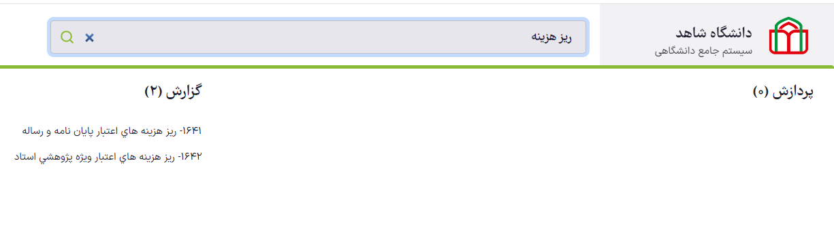

پنجره زیر باز می گردد.در بخش پارامترهای خاص، گروه امتیاز مورد نظر را از زبانه مقابل گروه امتیاز اعتبار ویژه انتخاب نمایید

نوع امتیاز اعتبار ویژه مورد نظر را از زبانه مقابل انتخاب نمایید . نوع و گروه امتیاز مربوط به پژوهانه 401 و 402 در بهستان به ترتیب به صورت زیر تعریف شده است.

|  |  |
| --- | --- |
| گروه امتیاز | نوع امتیاز |
| اعتبار پژوهشی | پژوهانه 1401 (سیستم قدیمی) |
| اعتبار پژوهشی 1402 به بعد | پژوهانه 1402 |

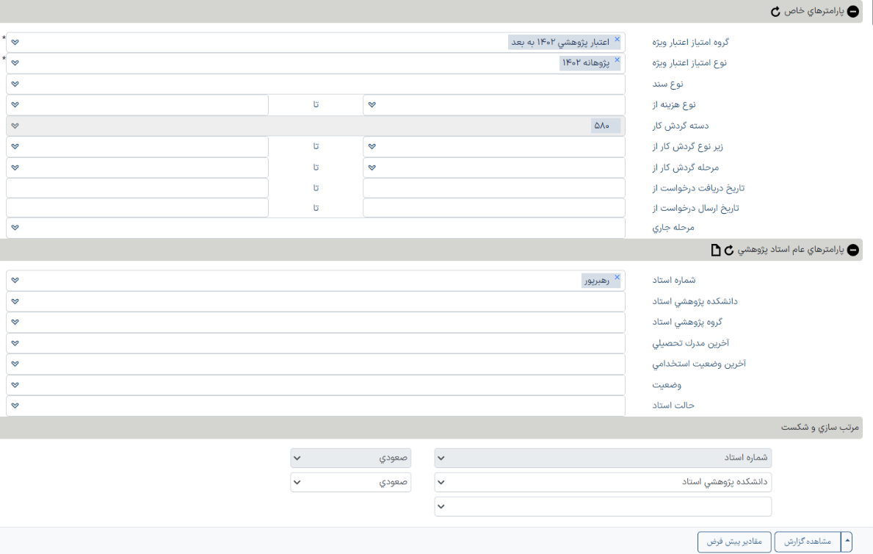در بخش پارامترهای عام استاد پژوهشی نام خانوادگی خود را در تب شماره استاد تایپ نموده و از لیست باز شده اسم خود را انتخاب نمایید

حال روی گزینه مشاهده گزارش کلیک نمایید

پنجره زیر باز می گردد

در این پنجره ریز هزینه کردها و شرح سند مانند اسنادی یا غیر اسنادی – مبلغ سند ارسال شده – نوع هزینه انجام شده – وضعیت تایید (تایید نهایی/عدم تایید نهایی) – تاریخ سند ثبت شده قابل رویت می باشد.

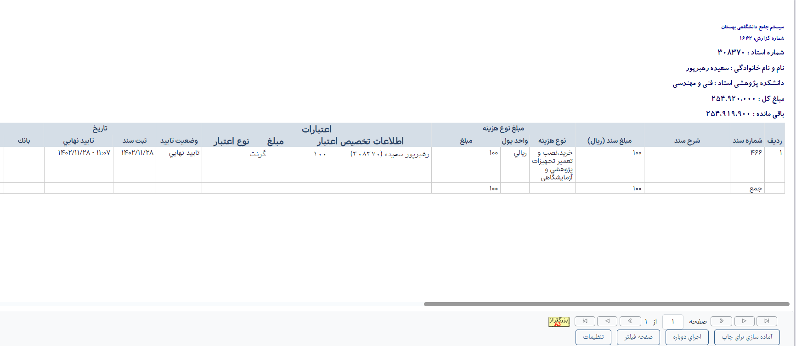

روش گرفتن گزارش خلاصه هزينه كرد اعتبار ويژه پژوهشي اساتيد (تمام مراحل مانند ریز هزینه ها می باشد)

در قسمت جستجوی از الف تا ی سامانه عبارت خلاصه هزينه كرد اعتبار ويژه پژوهشي اساتيد را تایپ نمایید از پنجره باز شده گزارش "خلاصه هزینه های اعتبار ویژه پژوهشی استاد" را انتخاب نمایید پنجره زیر باز میگردد پارامترهای خاص و عام را مانند تصویر زیر تکمیل نموده و مشاهده گزارش را بزنید.

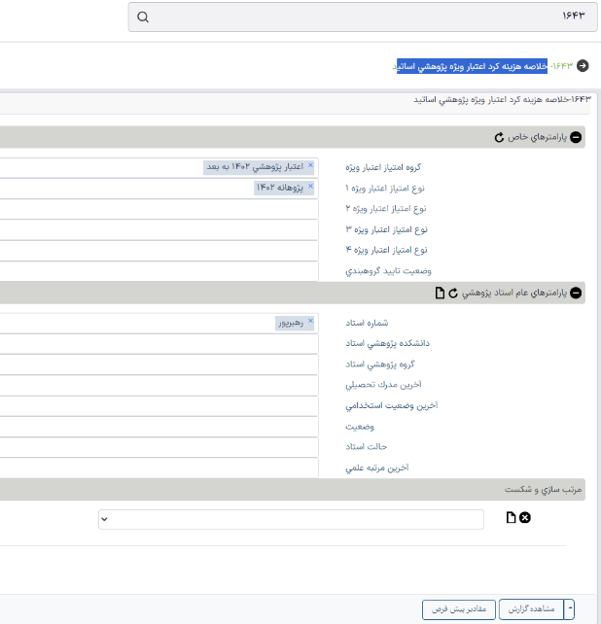

در این گزارش مواردی مانند مبلغ کل پژوهانه اختصاص یافته و جمع مبالغ اعتبارات اسناد ارسال شده و باقی مانده اعتبار و میزان اعتبار مصرف شده قابل رویت می‌باشد.